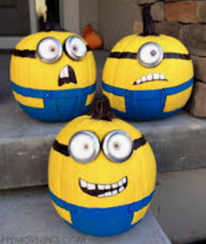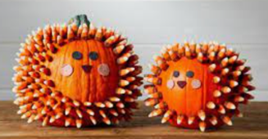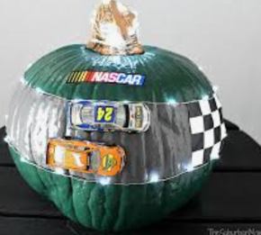
No-Carving Pumpkin Contest
Bring in your decorated pumpkin Oct. 17th- Oct. 21st to the office hallway.
(All Pumpkins must be in by Oct. 24 @8:30 AM)
Pumpkins will be displayed on the cafeteria stage.
Categories:
Spookiest Disney Character Movie Themed Cutest Most Creative

Only Rule: No carving on your pumpkin!
PTL officers will judge pumpkins Monday October 24, in the evening. Top 3 Pumpkins in each category will WIN a 1st, 2nd, 3rd place ribbons , candy bag, and all winners will enjoy Pizza with the Principal.
Pumpkins will be sent home and or picked up after school on Thursday October 27th.
******************************************************************************
Please pin, tape or glue the following nametag to your pumpkin before bringing it to school! (We don’t want any lost pumpkins!) Thank you from TDS PTL!
No Carving Pumpkin Name Tag
Student’s Name _________________________
Teacher________________ Grade _______ Room#_____

Concurso de Decorar su Calabaza!
(No Tallar)

Traiga su calabaza decorada del 17 de octubre al 21 de octubre al pasilla de la oficina.

(Todas las calabazas deben de ser sometidas a mas tardar el 24 de octubre a las 8:30 am)
Las calabazas se exhibirán en el escenario de la cafeteria.

Algunas ideas:
Más espeluznante Mejor Disney Mas linda Mas creativa Película favorita

Regla Única: ¡No cortar su calabaza!

Las calabazas serán juzgadas por la liga de padres el Lunes 24 de Octubre, despue de clases. Las 3 mejores calabazas por categoria GANARÁN 1er, 2do, 3er un liston, bolsa de dulces y todos los ganadores disfrutaran Pizza con la Directora.

Las calabazas se enviarán o podran recogerlas después de la escuela el Jueves 27 de Octubre.

*************************************************************************************
Pegue la siguiente etiqueta con el nombre en su calabaza antes de traerla a la escuela! (No queremos ninguna calabaza perdida!) Att. Liga de Padres.

Etiqueta para el No-Carving Pumpkin
Nombre del Estudiante _________________________
Maestro/a________________ Grado ____ # de salón___

